4-1、Switch Button（Scan）

1. 参考《0-1》文档，插入ESP32模块。
2. 用导线连接IO口与按键接口，如下图所示：

红色线<------->BTN1

绿色线<------->BTN2

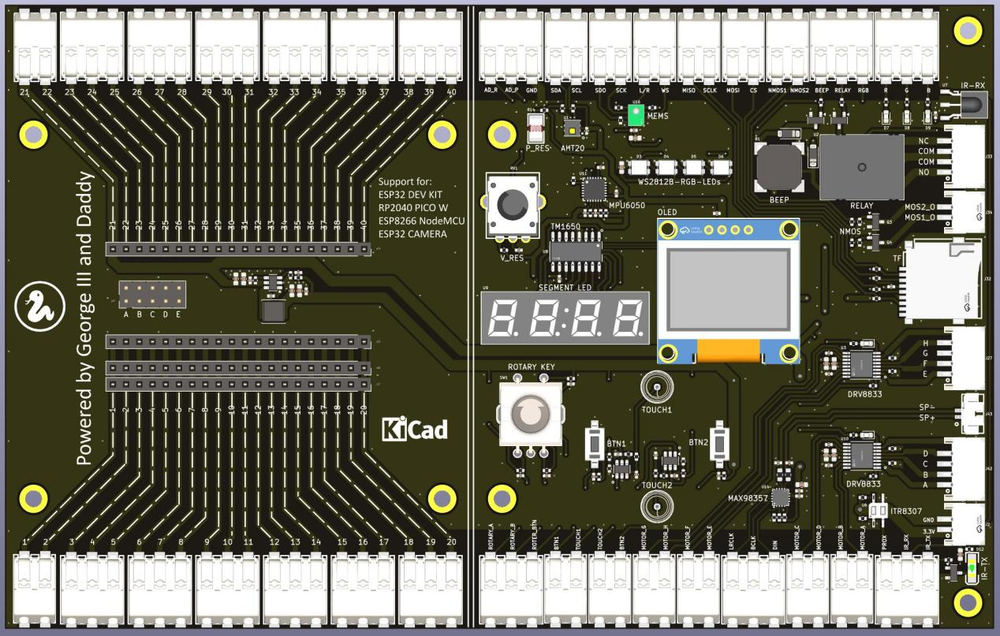

1. 代码示例

#main.py

from machine import RTC,Pin,Timer

import time

BUT_UP = 22

BUT_DOWN= 23

button_UP = Pin(BUT_UP, Pin.IN,Pin.PULL_UP)

button_DOWN= Pin(BUT_DOWN, Pin.IN,Pin.PULL_UP)

def do_button_press():

print("UP = ",button_UP.value())

print("DOWN= ",button_DOWN.value())

while True:

do_button_press()

time.sleep_ms(50)

1. 上传main.py到模块中，按F5或点击运行按钮，分别按下图中的BTN1和BTN2，就可以看见打印输出的按键信息。

